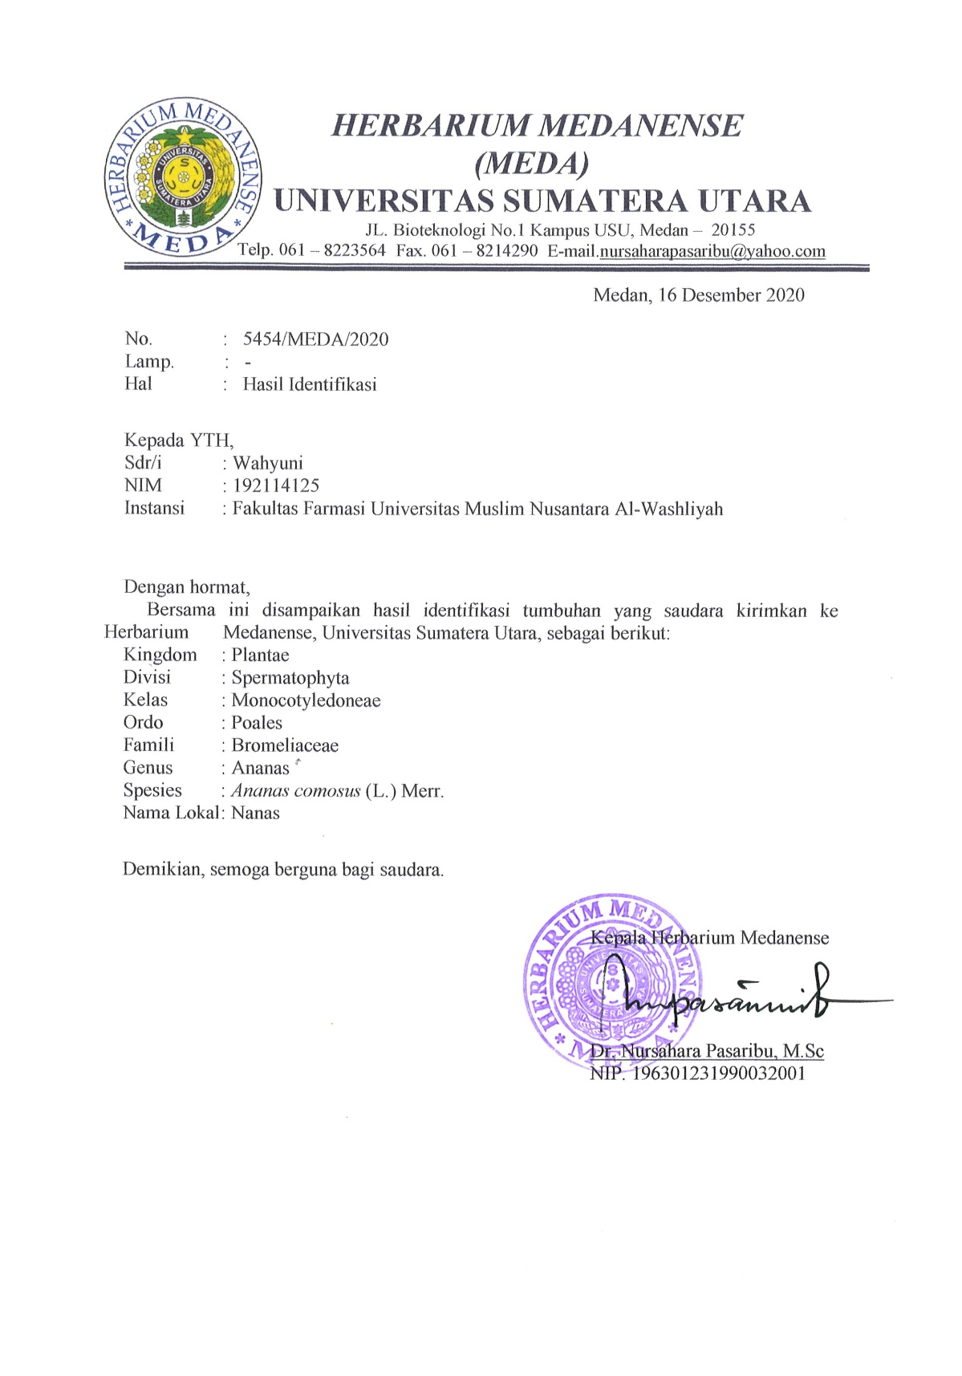
Lampiran 1. Hasil Identifikasi Tanaman

Lampiran 2. Bagan Alir Pembuatan Simplisia Bonggol Nanas
Bonggol nanas

dibersihkan
dicuci dan ditiriskan
dikeringkan dalam lemari pengering
disortasi kering
Simplisia bonggol nanas

dihaluskan menggunakan blender
diayak
Serbuk simplisia bonggol nanas

Lampiran 3. Bagan Pembuatan Ekstrak bonggol nanas

Serbuk Simplisia
Ditimbang 500 gram
Dimasukkan dalam bejana
Ditambahkan 75 bagian etanol 96% (3750 ml) diamkan selama 5 hari
Setelah 5 hari maserat diserkai dan ampasnya diperas
Ampas
Maserat I
Dibilas dengan 25 bagian etanol 96% (1250 ml)
Disaring dan Ampasnya di peras
Maserat II
Maserat I dan II
dicampur
Dimasukkan kedalam bejana tertutup, dibiarkan selama 2hari dan disaring
Ekstrak Kental

Dipekatkan dengan rotary evaporator

Lampiran 4. Bagan Alir Variasi Konsentrasi Ekstrak Bonggol Nanas
Ekstrak Etanol
Bonggol nanas

Ditimbang ekstrak sebanyak 0,05g; 0,1g; 0,15g; dan 0,2g

5000 ppm
10.000 ppm
15.000 ppm
20.000 ppm

Pipet masing-masing konsentrasi sebanyak 1ml, masukkan kedalam kuvet dan diukur serapan dengan spektrofometer UV-vis pada panjang gelombang 290-320 dengan interval 5 nm.

Absorbansi

Dihitung dengan rumus Mansur

Nilai SPF

Lampiran 5. Bagan Pembuatan Gel Tabir Surya

Na CMC

dikembangkan ke dalam aquadest
ditambahkan gliserin dan propilenglikol sedikit demi sedikit
digerus homogen
Basis Gel

ditambah ekstrak etanol bonggol nanas ditambahkan sisa aquadest sedikit demi sedikit sambil digerus
digerus sampai terbentuk gel yang homogen
Gel tabir surya

Lampiran 6. Bagan Karakteristik Fisik Gel Tabir Surya

Gel Tabir Surya
Uji SPF

Organoleptis
Homogenitass
Viskositas
Daya Sebar
Daya Lekat
pH

Lampiran 7. Bagan Penentuan Nilai SPF Gel Tabir Surya

Gel Tabir Surya

ditimbang 0,2 gram
ditambahkan 10 ml aquadest
diaduk homogen
Larutan Gel tabir surya

diambil 1 ml
dimasukkan kedalam kuvet
diukur serapan dengan spektrofotometer UV-Vis pada panjang gelombang 290-320 dengan interval 5 nm
Absorbansi

dihitung menggunakan rumus Mansur
Nilai SPF

Lampiran 8. Hasil Pemeriksaan Skrining Fitokimia
No | Kandungan Metabolit Sekunder | Pereaksi | Bonggol Nanas Muda | Gambar | Keterangan
1 | Alkaloid | Mayer | (-) | 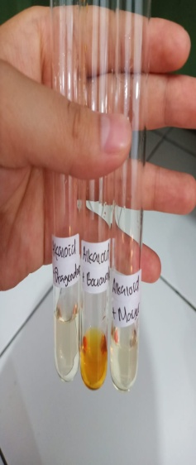 | (+)  bila terbentuk endapan putih
1 | Alkaloid | Bouchardat | (-) |  | (+) terbentuknya endapan berwarna coklat sampai hitam
1 | Alkaloid | Dragendrof | (+) |  | (+) terbentuknya warna merah atau jingga
2 | Flavonoid | Logam Mg dan HCl pekat | (+) | 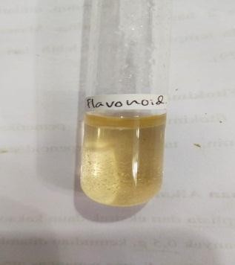 | (+)  bila terbentuk warna kuning jingga hingga merah
3 | Tanin | FeCl₃ | (-) | 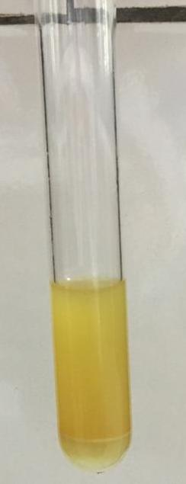 | (+)  bila terbentuk warna hijau biru hingga kehitaman
4 | Saponin | Lapisan air | (+) | 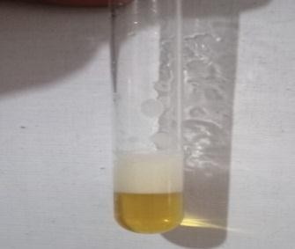  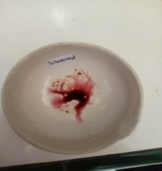 | (+)  bila terbentuk busa permanen selama 5 menit
5 | Terpenoid | Liebermann-Buchard | (+) |  | (+)  Terbentuknya warna ungu sampai merah ungu

Lampiran 9. Absorbansi Ekstrak Bonggol Nanas
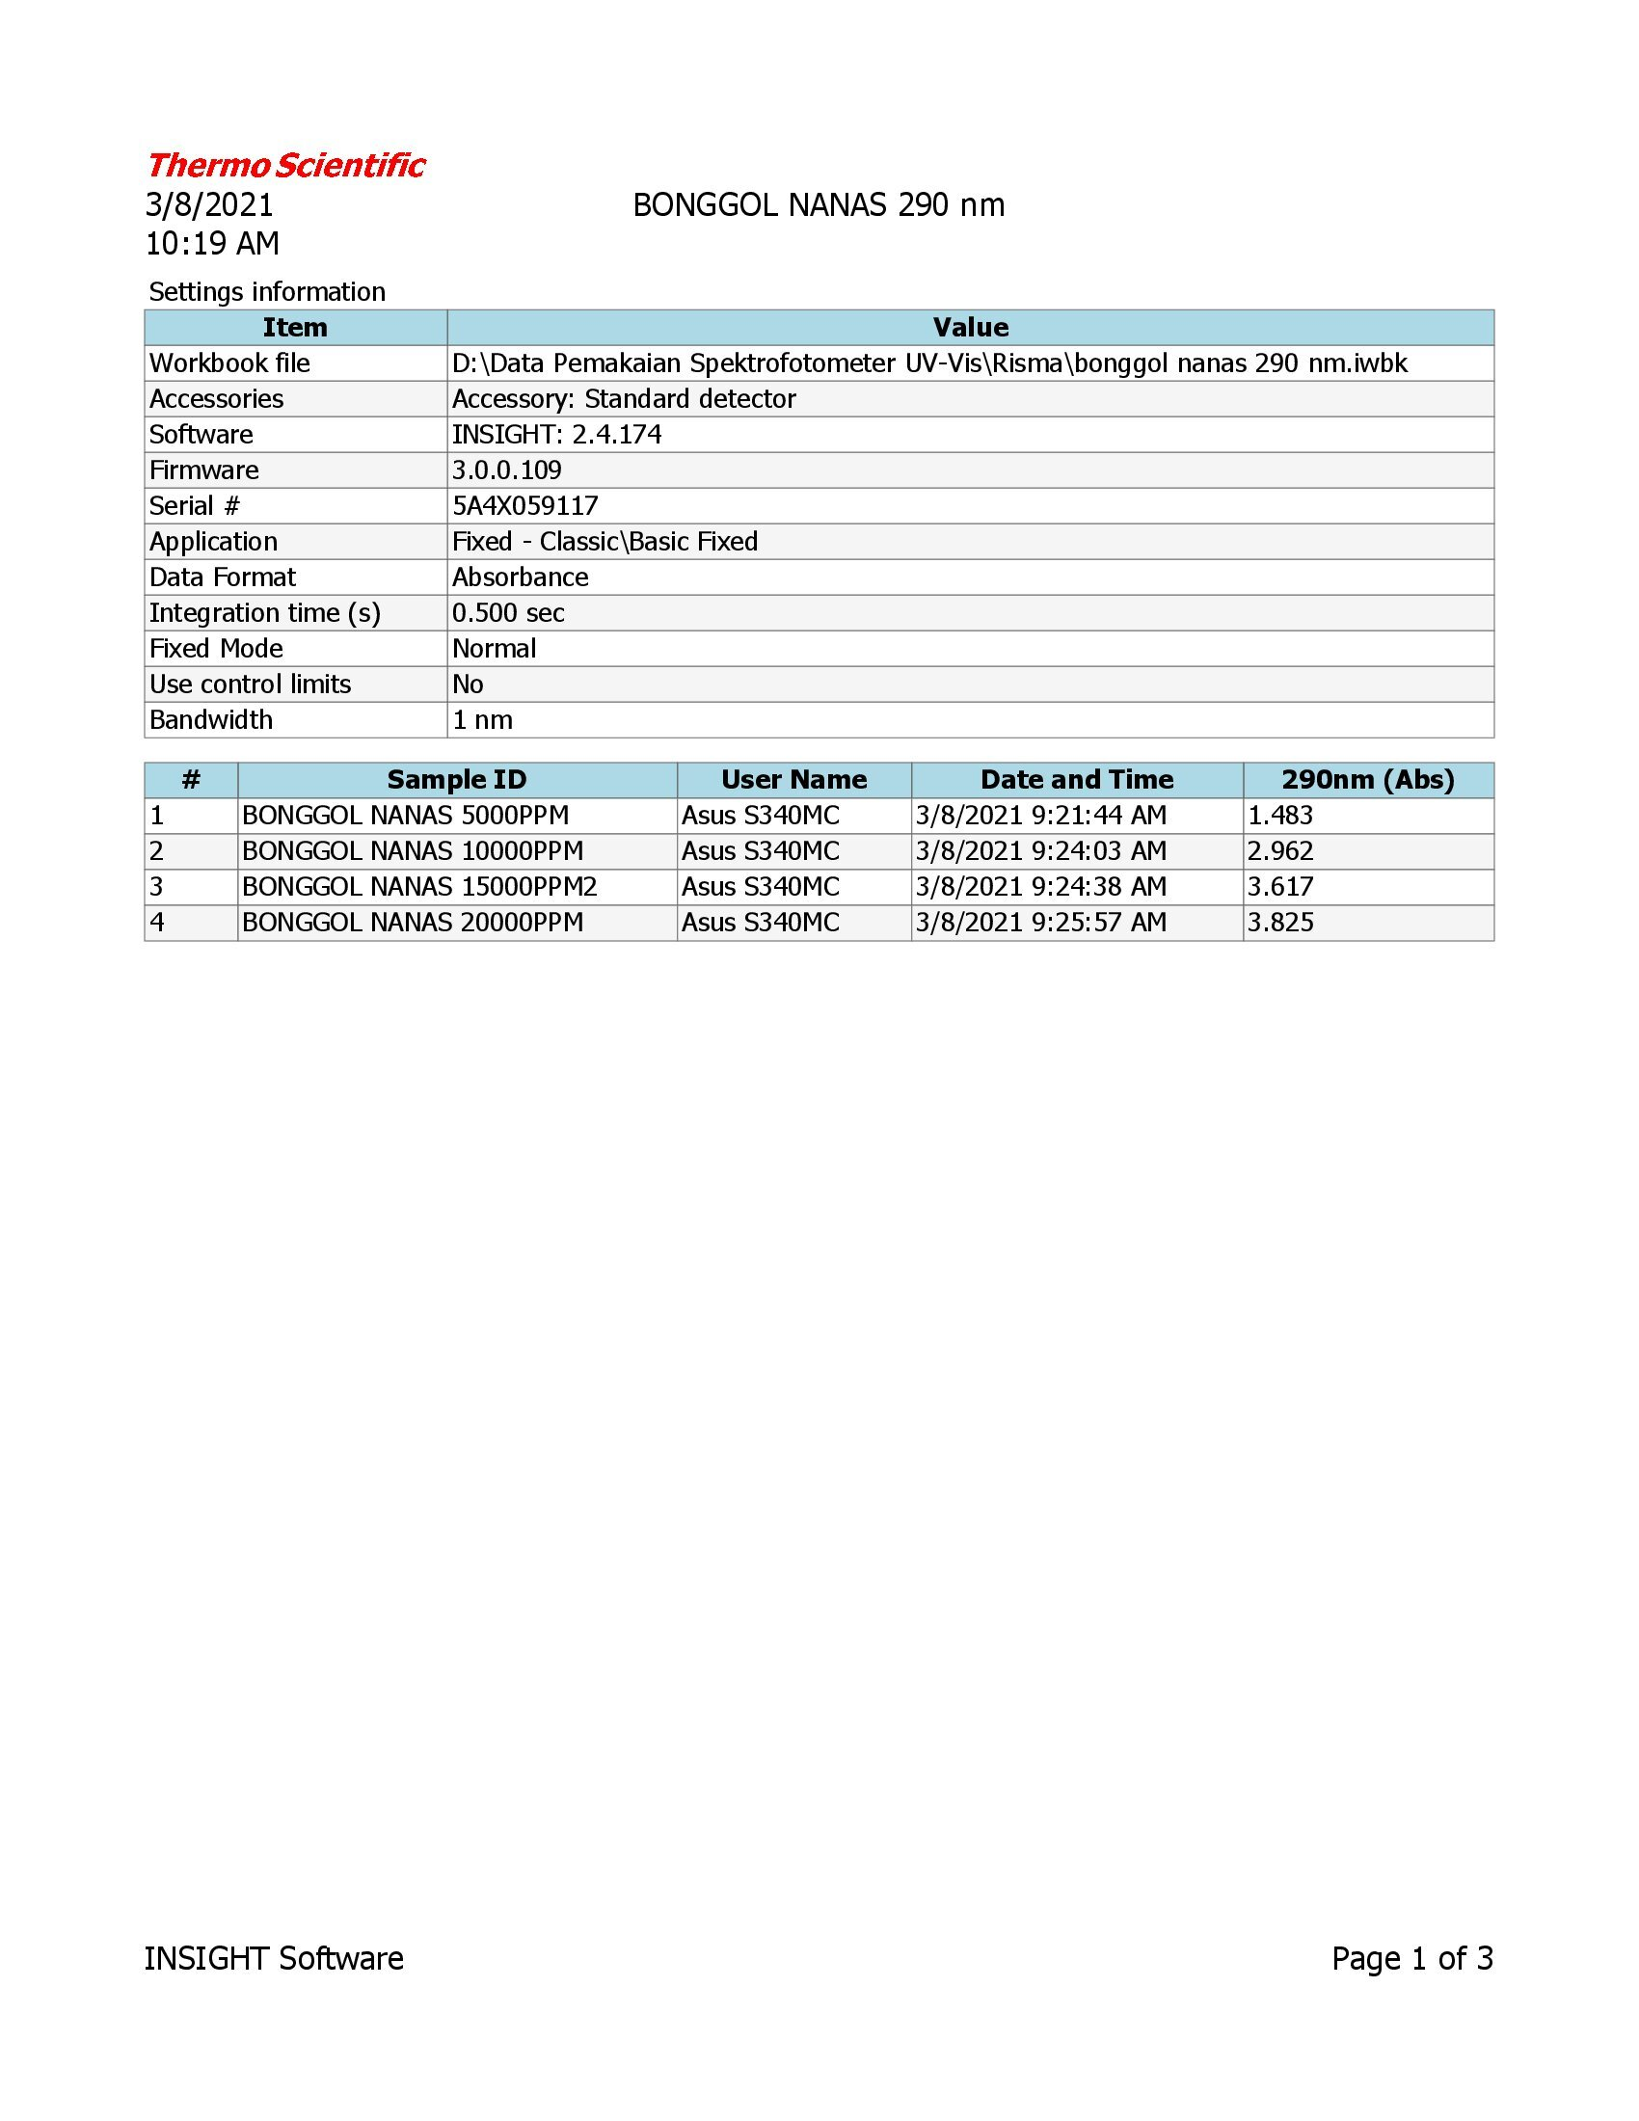
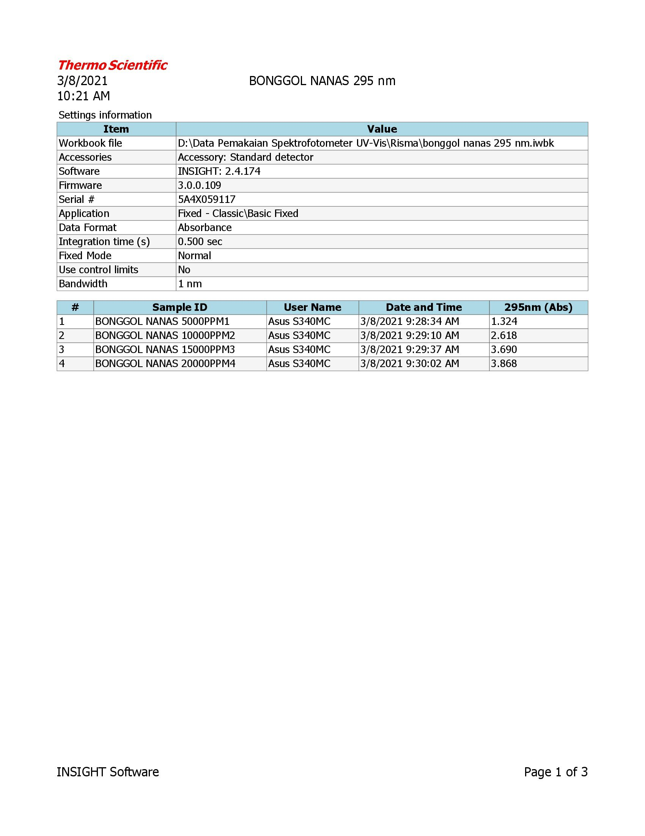
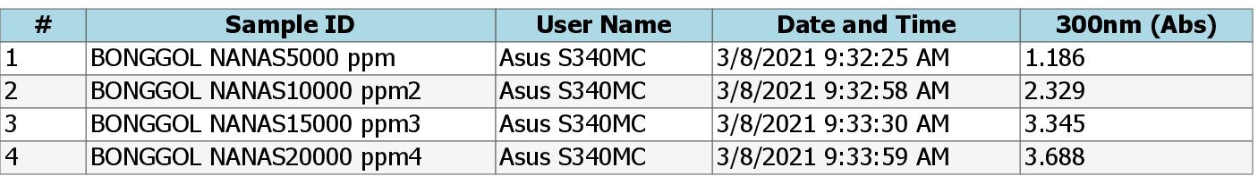

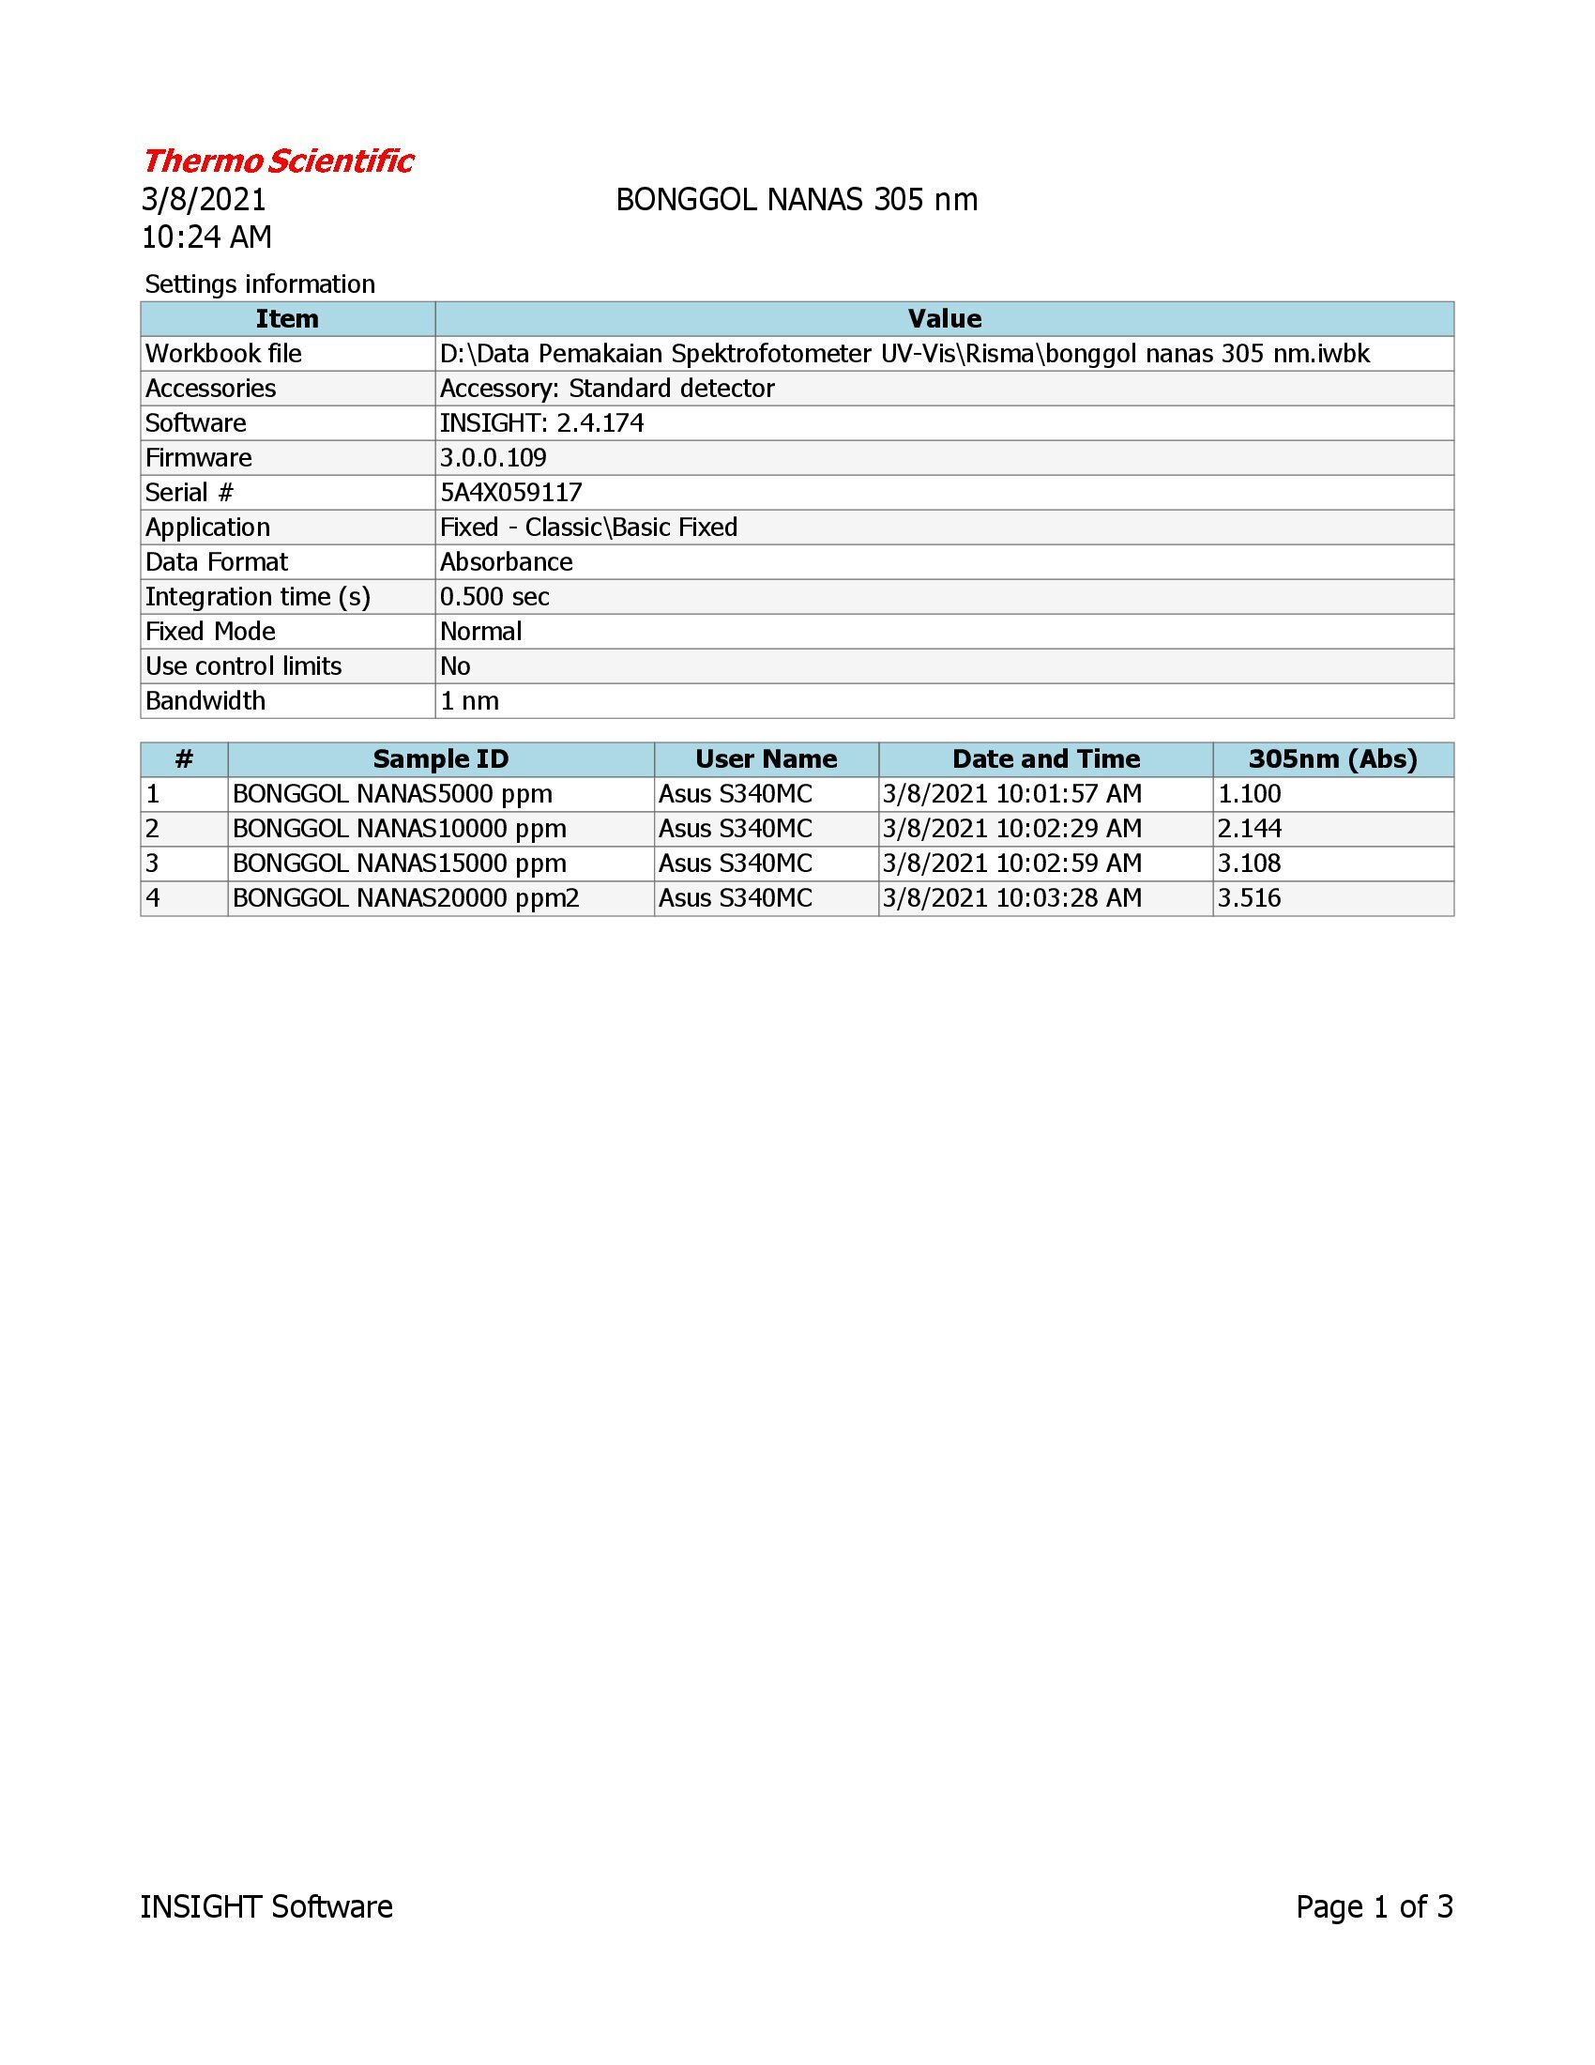

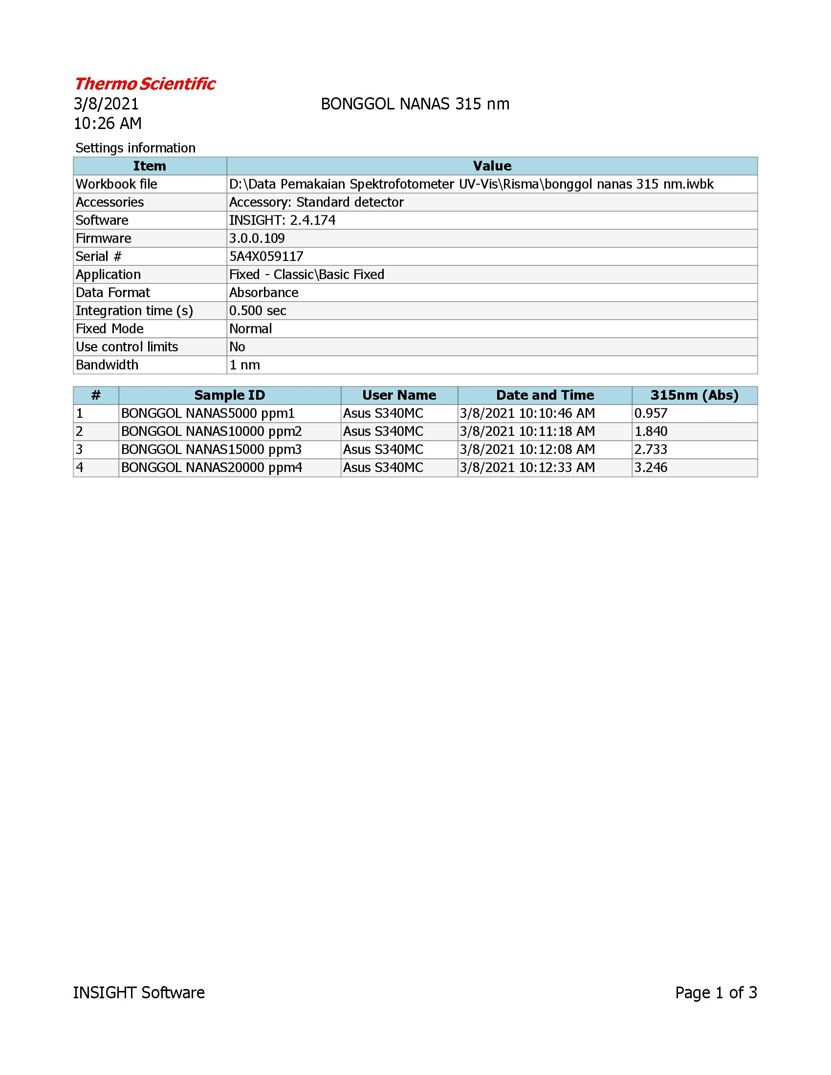

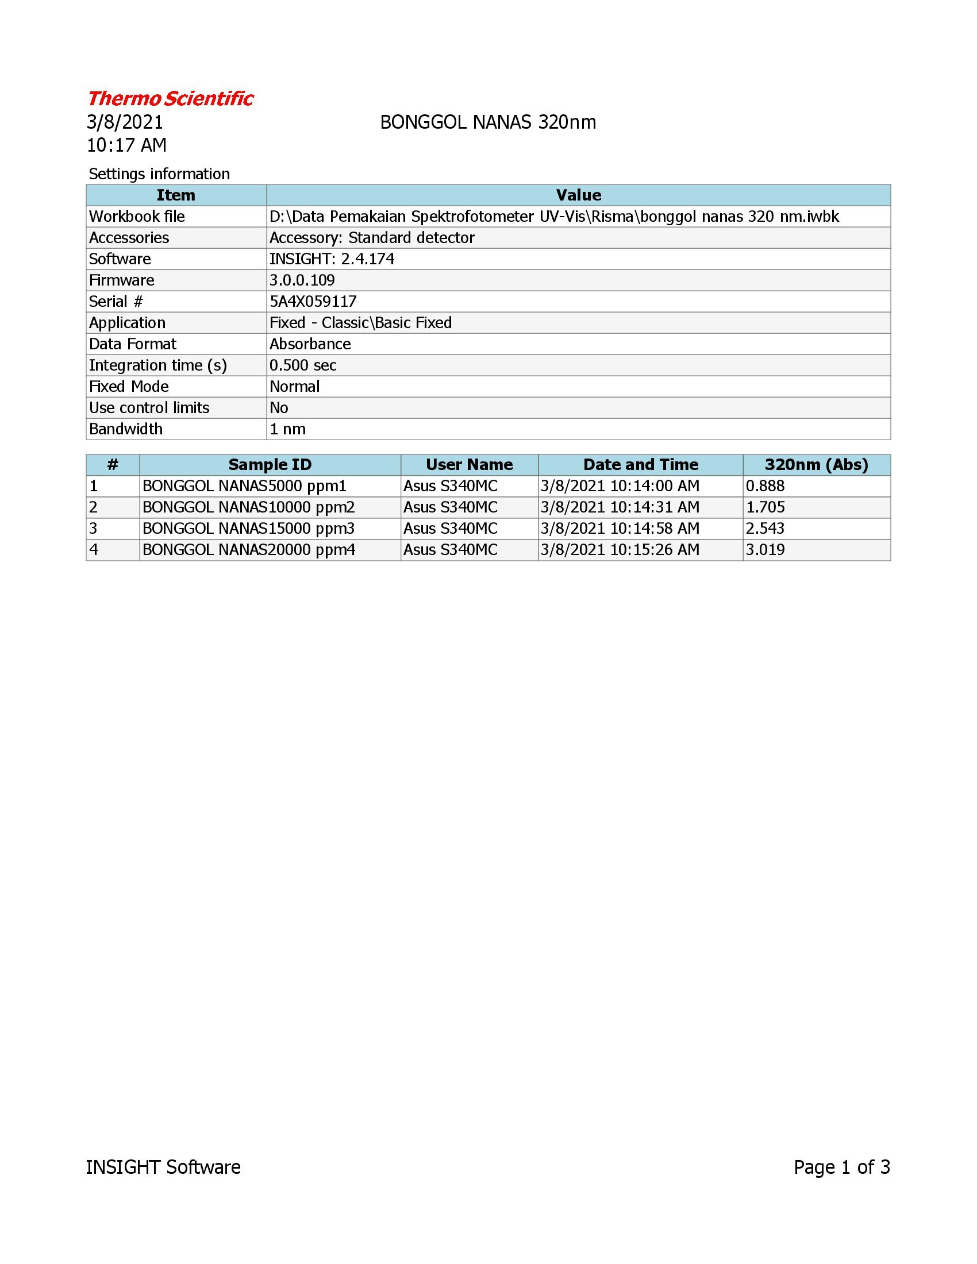

Lampiran 10. Perhitungan Nilai SPF Ekstrak Bonggol Nanas
Konsentrasi 5000 ppm
Panjang Gelombang  (nm) | Absorbansi | EE x I | Abs x EE x I
290 | 1,483 | 0,0150 | 0,0223
295 | 1,324 | 0,0817 | 0,1018
300 | 1,186 | 0,2874 | 0,3408
305 | 1,100 | 0,3278 | 0,3605
310 | 1,018 | 0,1864 | 0,1897
315 | 0,957 | 0,0839 | 0,0802
320 | 0,888 | 0,0180 | 0,0154
x EE x I |  |  | 1.1175
SPF = CF × x EE x I
= 10 x 1.1175
= 11,17
Konsentrasi 10000 ppm
Panjang Gelombang  (nm) | Absorbansi | EE x I | Abs x EE x I
290 | 2,962 | 0,0150 | 0,0444
295 | 2,618 | 0,0817 | 0,2138
300 | 2,329 | 0,2874 | 0,6693
305 | 2,144 | 0,3278 | 0,7028
310 | 1,974 | 0,1864 | 0,3679
315 | 1,840 | 0,0839 | 0,1543
320 | 1,705 | 0,0180 | 0,0306
x EE x I |  |  | 2.1831
SPF = CF × x EE x I
= 10 x 2.1831
= 21.83

Lampiran 10. Lanjutan
Konsentrasi 15000 ppm
Panjang Gelombang  (nm) | Absorbansi | EE x I | Abs x EE x I
290 | 3,617 | 0,0150 | 0,0542
295 | 3,690 | 0,0817 | 0,3014
300 | 3,345 | 0,2874 | 0,9613
305 | 3,108 | 0,3278 | 0,0188
310 | 2,901 | 0,1864 | 0,5407
315 | 2,733 | 0,0839 | 0,2292
320 | 2,543 | 0,0180 | 0,0457
x EE x I |  |  | 3.1513
SPF = CF × x EE x I
= 10 x 3.1513
= 31,513
Konsentrasi 20000 ppm
Panjang Gelombang  (nm) | Absorbansi | EE x I | Abs x EE x I
290 | 3,825 | 0,0150 | 0,0573
295 | 3,868 | 0,0817 | 0,3160
300 | 3,688 | 0,2874 | 1,0599
305 | 3,516 | 0,3278 | 1,1525
310 | 3,282 | 0,1864 | 0,6117
315 | 3,246 | 0,0839 | 0,2723
320 | 3,019 | 0,0180 | 0,0543
x EE x I |  |  | 3.524
SPF = CF × x EE x I
= 10 x 3.524
= 35,24

Lampiran 11. Absorbansi Dan Perhitungan Nilai SPF Gel Tabir Surya
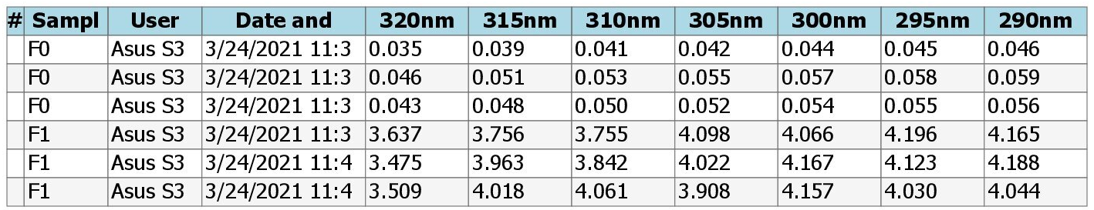

Blanko
Panjang Gelombang  (nm) | Absorbansi | EE x I | Abs x EE x I
290 | 0,053 | 0,0150 | 0,0007
295 | 0,052 | 0,0817 | 0,0042
300 | 0,051 | 0,2874 | 0,0146
305 | 0,049 | 0,3278 | 0,0160
310 | 0,048 | 0,1864 | 0,0089
315 | 0,046 | 0,0839 | 0,0038
320 | 0,041 | 0,0180 | 0,0007
x EE x I |  |  | 0,0489
SPF = CF × x EE x I
= 10 x 0,0489
= 0,489
Gel Tabir Surya
Panjang Gelombang  (nm) | Absorbansi | EE x I | Abs x EE x I
290 | 4,132 | 0,0150 | 0,0619
295 | 4,116 | 0,0817 | 0,3362
300 | 4,13 | 0,2874 | 0,1869
305 | 4,009 | 0,3278 | 1,3141
310 | 3,886 | 0,1864 | 0,7243
315 | 3,912 | 0,0839 | 0,3282
320 | 3,540 | 0,0180 | 0,0637
x EE x I |  |  | 3,0153
SPF = CF × x EE x I
= 10 x 3,0153
= 30,153

Lampiran 12. Perhitungan Lama Proteksi Tabir Surya Ekstrak Bonggol Nanas
1. Konsentrasi ekstrak etanol bonggol nanas 5000 ppm
Nilai SPF : 11,17
Lama proteksi = 11,17 x 10 = 111,7
= 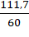 = 1.86 jam
2. Konsentrasi ekstrak etanol bonggol nanas 10000 ppm
Nilai SPF : 21,83
Lama proteksi = 21,83 x 10 = 218,3
= 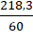 = 3.63 jam
3. Konsentrasi ekstrak etanol bonggol nanas 15000 ppm
Nilai SPF : 31,513
Lama proteksi = 31,513 x 10 = 315,13
= 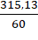 = 5.25 jam
4. Konsentrasi ekstrak etanol bonggol nanas 20000 ppm
Nilai SPF : 35,24
Lama proteksi = 35,24 x 10 = 352,4
= 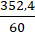 = 5.87 jam

Lampiran 13. Perhitungan Lama Proteksi Sediaan Gel Tabir Surya
- Blanko
Nilai SPF : 0,489
Lama proteksi = 0,489 x 10 = 48,9
= = 0,08 jam

- Gel ekstrak etanol bonggol nanas
Nilai SPF : 30,153
Lama proteksi = 30,153 x 10 = 301,53
= 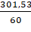 = 5,02 jam

Lampiran 14. Perhitungan Rendemen Ekstrak Bonggol Nanas

Berat simplisia bonggol nanas = 500 gram
Berat ekstrak kental bonggol nanas = 110,42 gram

% Rendemen = 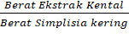 x 100%
= 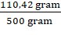 x 100%
= 22,084 %

Lampiran 15. Perhitungan Konsentrasi Ekstrak Bonggol Nanas

1. Konsentrasi Ekstrak 5000 ppm

500 mg/100mL = 5 mg/mL x 1000 = 5000 microgram/mL = 5000 ppm

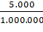 x100% = 0.5% ( 0.5 gram dalam 100 mL )

2. Konsentrasi Ekstrak 10000 ppm

1000 mg/100mL = 10 mg/mL x 1000 = 10.000 microgram/mL = 10.000 ppm

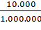 x100% = 1% ( 1 gram dalam 100 mL )

3. Konsentrasi Ekstrak 15000 ppm

1500 mg/100mL = 15 mg/mL x 1000 = 15.000 microgram/mL = 15.000 ppm

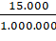 x 100% = 1.5% ( 1.5 gram dalam 100 mL )

4. Konsentrasi Ekstrak 20000 ppm

2000 mg/100mL = 20 mg/mL x 1000 = 20.000 microgram/mL = 20.000 ppm

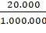 x 100% = 2% ( 2 gram dalam 100 mL )

Lampiran 16. Alat Spektrofotometer UV-Vis

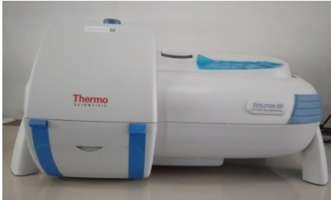
Spektrofotometer UV-Vis

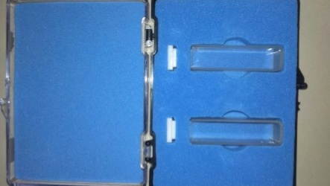
Kuvet

Lampiran 17. Pengenceran Konsentrasi Ekstrak Dan Sediaan Tabir Surya

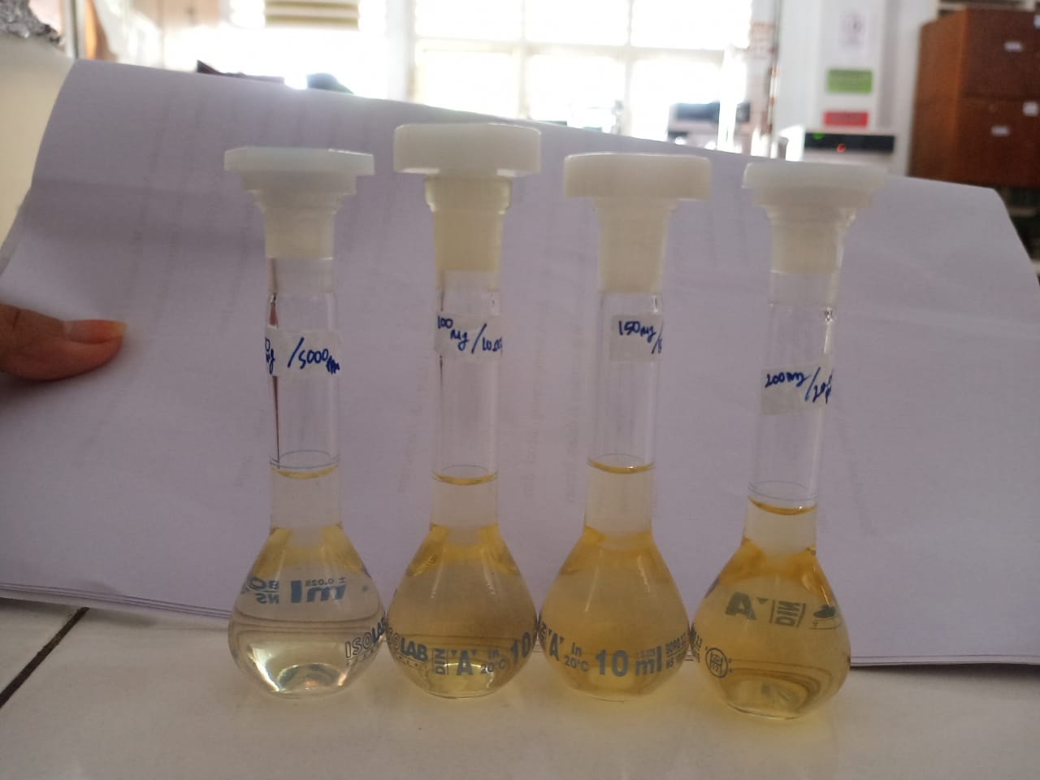

Pengenceran Konsentrasi Ekstrak Etanol Bonggol Nanas

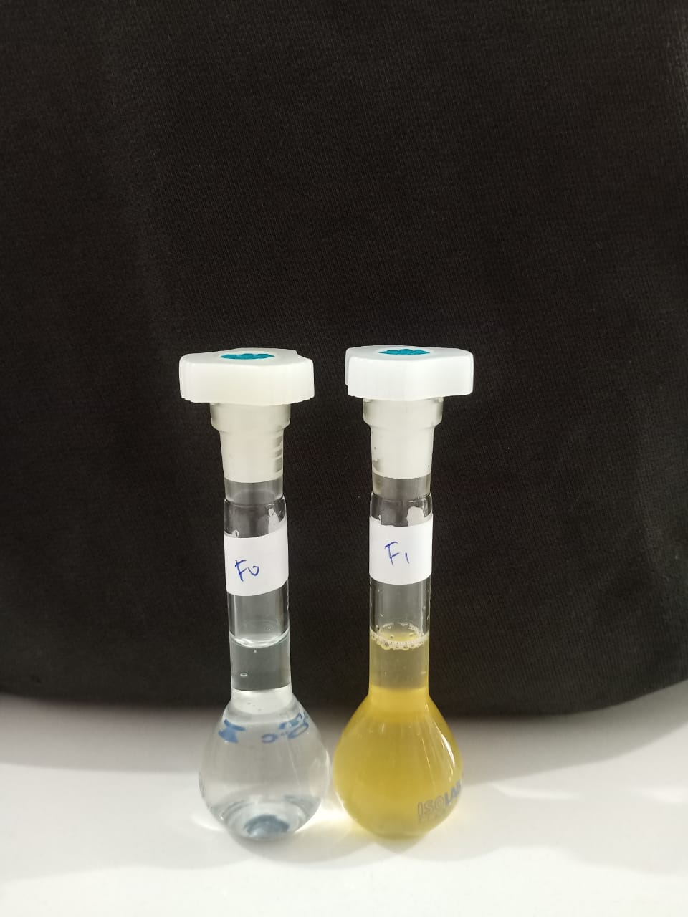

Pengenceran Blanko Dan Gel Ekstrak Etanol Bonggol Nanas

Lampiran 18. Ekstrak Dan Sediaan Gel Tabir Surya Etanol Bonggol Nanas

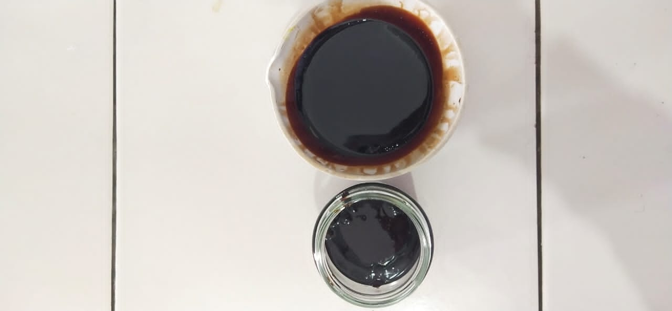

Ekstrak Etanol Bonggol Nanas

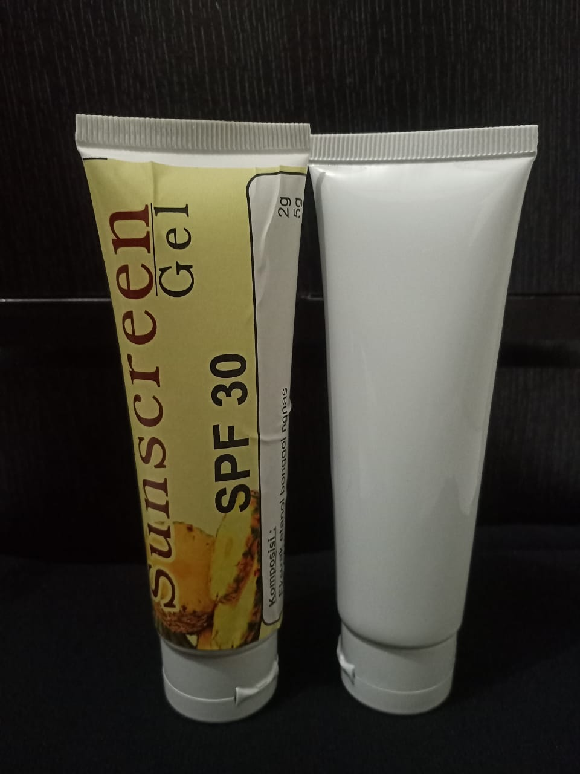
Sediaan gel blanko dan Ekstrak Etanol Bonggol Nanas

